**CHAP 2 finance**

**Chap 2 : Technique d’analyse financière**

* Documents financiers principaux :
  + 1. Compte de résultat - Income statement (profit and loss account)
    2. Bilan - Statement of financial position (the balance sheet)
    3. Flux de trésorerie - Statement of cash flows (cash flow statement)
    4. Déclaration pertes et profits - Statement of total recognised gains and losses
* *Tout ces documents servent a prédire l’avenir de l’entreprise,*
* *on doit publier obligatoirement publier un minimum à cause des exigences de l’état cependant on est pas obliger de détailler (le fait de détailler donne des informations au concurrent mais peut aussi permettre de réunir plus d’actionnaire)*

**Compte de résultat**

Le compte de résultat a pour but de fournir des informations sur le montant de profit générés sur une période donnée. C’est donc la référence pour mesurer la performance de l’entreprise. Voila a quoi il ressemble :

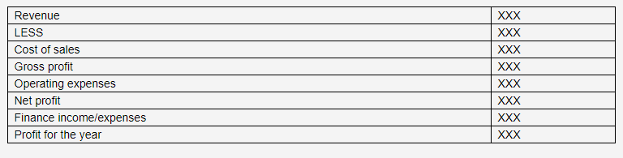On fait les revenue – les couts de ventes (ce sont tous les couts variables comme les dépenses de livraison, publicitaire,) et on obtient le profit brut. Ensuite on enlève les couts d’opération ce sont les couts invariables comme (le loyer, les salaires,.) et on obtient le profit net. Sur ce profit net on enlève les finance expense ou on rajoute les finances income (ce sont le montant d’intérêt payer sur un crédit ou le montant d’intérêt revenu). Ensuite on déduit les impôts et on obtient le profit annuel



**Le cash-flow**

Le cash-flow est le solde comptable indiquant la capacité d’autofinancement, c’est-à-dire tous les mouvements de liquidités entrant ou sortant (rentré d’argent et sortie d’argent)

**Déclarations de pertes et profits**

La déclaration de pertes et profits est un document ou l’on fait apparaitre les gains et les pertes de l’activité et où figurent les opérations

La déclaration de pertes et profits se trouve dans le compte de résultat

**Le bilan**

Dans le bilan se trouve des actifs et des passifs, les actifs et les passifs doivent être égaux

***Les actifs :*** c’est l’ensemble du patrimoine de la société, on classe les actifs du moins liquides au plus liquide (c’est-à-dire de ce qu’on peut vendre le moins facilement a ceux qu’on peut vendre le plus facilement)

Un actif doit remplir ces caractéristiques sinon ca n’en est pas un :

* **Bénéfice économique futur probable :** l’artefact doit représenter une valeur monétaire dans le futur.
* **Bénéfices doivent survenir de transaction ou évènements passés :** la société doit avoir un droit sur ce bénéfice. Simplement, la société doit être propriétaire de l’actif.
* **Droit de contrôle :** la société doit non seulement détenir l’actif mais aussi en avoir le contrôle.
* **Mesure :** l’élément doit obligatoirement pouvoir se mesurer en valeur monétaire.

***Les passifs :*** ce sont les dettes et le capital de l’entreprise

* **Le capital** : c’est la dette que la société a envers ses fondateurs et propriétaires. (Le moins liquide)
* **Les dettes :** L’ensemble des droits que des tierces parties ont sur la société. Prennent leurs sourcent dans des transactions et événement passés

Un bilan ressemble à ça, chaque actif se trouve en face de son passif du moins liquide au plus liquide

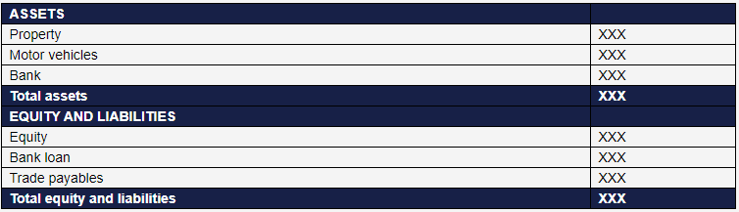

Il existe 2 classification des actifs,capitaux et dettes :

* Les actif et passif courant : - 1 ans (ex les dettes au fournisseur)
* Les actif et passifs non courant : +1ans (ex : les dettes a la banque)

**L’analyse de tendance et l’analyse de taille semblable**

L’analyse de tendance ou analyse horizontale est comparer avec les résultats du passé

L’analyse de taille semblable ou analyse verticale est de comparer avec d’autres entreprise

Les comparaisons sont faites a partir de :

* Les résultats financiers passés de la même entreprise.
* Les plans et objectifs de la société.
* Des indicateurs fournis par des corps de métiers et régulateurs.
* Une ou plusieurs entreprises du même secteur.

**Il existe des facteurs qui peuvent influencer les comparaisons :**

* **Changement de la période comptable (dates)** (ex si 2 entreprises ne remettent pas leur bilan au même moment de l’année, les comparaisons seront faussé car il se peut qu’on ne voit pas des évènement arriver plus tard dans un des bilans (covid par exemple)
* **Changement dans la structure de l’activité** : (M&A, demerge, etc…)
* **Application des normes et changement de celles-ci.**
* **Changement dans les publications comptables** (forcés ou non)

**Afin de faire des analyses comme ceci on prend une année de référence que l’on remets sur 100 et on fait la même opération ensuite on peut analyse plus facilement**

**Lorsque c’est une analyse de tendance on remets tout sur 100 de haute en bas car on analyse horizontalement et lorsque c’est une analyse de taille semblable on fait cela de manière de gauche a droite et on analyse de haute en bas**

**Pour calculer le taux de taxe on fait corporation taxe/profit before taxe *100= pourcentage taxe**

**Le ratio financier**

Le ratio financier permet aussi de comparer des sociétés entre elles ainsi qu’une même société à différents moments. Les ratios permettent la mise en perspectives des chiffres

Ces comparaisons peuvent être faites grâce :

* Résultat de périodes précédents
* Résultat Vs budget
  + - Le budget est le montant octroyé pour quelque chose (salaire, publicité…)
    - Le résultat est argent restant du budget octroyé (50K octroyé pour salaire mais seulement 45K utilisé – résultat est 5K)
    - Il faut dépenser tout le budget octroyé sinon le budget est diminué l’année d’après
* Résultat d’autres sociétés
* Résultat moyen des compétiteurs dans la même industrie

**Politique monétaire =**

**Politique fiscale =**